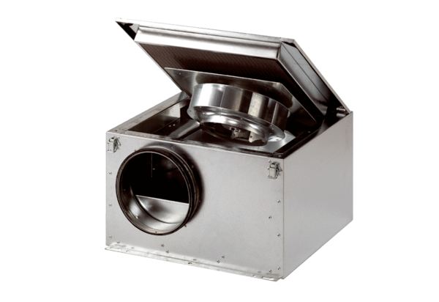Шумоглушащий вентиляционный бокс ESR 12 SКомплект поставки: 1 штукАссортимент: C
Номер артикула: 0080.0227Изготовитель: MAICO

